Ban Vì sự tiến bộ Phụ nữ Cục Thi hành án dân sự
tổ chức Về nguồn nhân kỷ niệm Ngày Quốc tế Phụ nữ 08/3

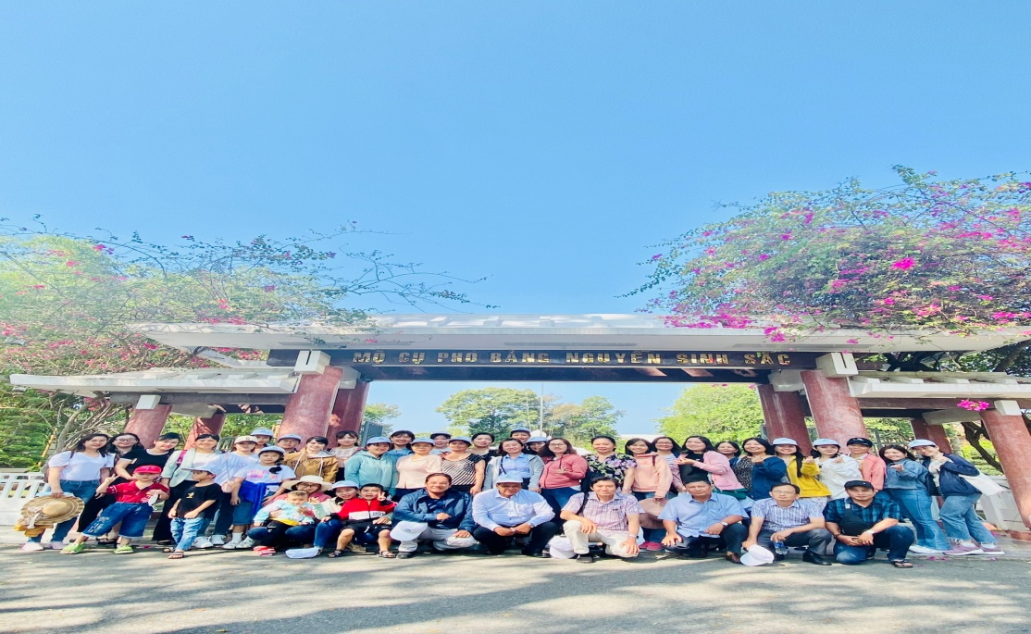
Nhân kỷ niệm 113 năm Ngày Quốc tế Phụ nữ (08/3/1910 - 08/3/2023) và ngày Quốc tế hạnh phúc 20/3. Ngày 08 tháng 3 năm 2023, Ban Vì sự tiến bộ Phụ nữ Cục Thi hành án dân sự tỉnh tổ chức cho nữ công chức, lao động các cơ quan Thi hành án dân sự trong tỉnh chuyến Về nguồn tại tỉnh Đồng Tháp.
Tại Lăng Cụ Phó bảng Nguyễn Sinh Sắc, thân phụ của Chủ tịch Hồ Chí Minh, Đoàn đã đến viếng và thắp hương; tìm hiểu về thân thế cuộc đời và sự nghiệp của Cụ Nguyễn Sinh Sắc; tham quan Khu di tích …
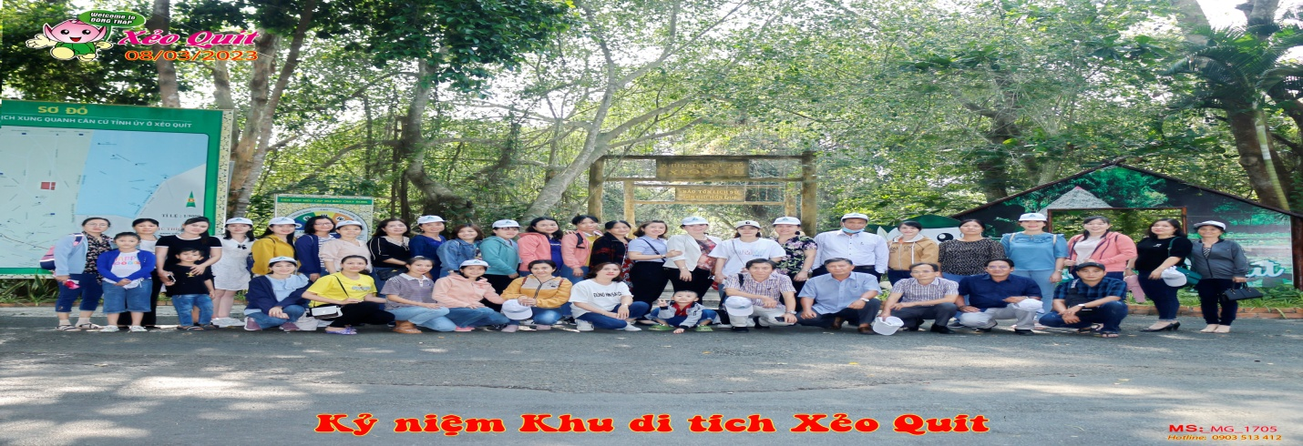
Qua hoạt động Về nguồn đã góp phần giáo dục truyền thống, thể hiện tấm lòng tri ân của thế hệ hôm nay với các thế hệ đi trước đã hi sinh xương máu để bảo vệ, giữ gìn độc lập cho đất nước. Đồng thời, giao lưu, học hỏi kinh nghiệm trong công tác giữa các các nữ công chức lao động tại các cơ quan Thi hành án dân sự nhằm thắt chặt hơn nữa tình đoàn kết để cùng giúp đỡ nhau trong mọi lĩnh vực công tác, học tập và xây dựng gia đình bình đẳng, no ấm, tiến bộ, hạnh phúc.

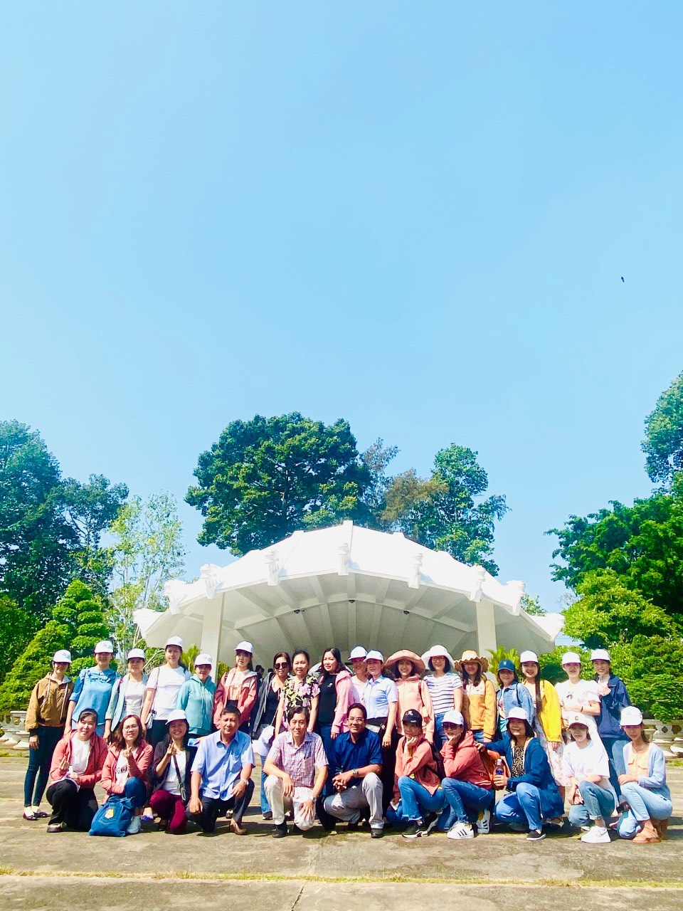
Trong chuỗi các hoạt động thiết thực kỷ niệm Ngày Quốc tế Phụ nữ 08/3, các cơ quan Thi hành án dân sự trong tỉnh cũng đã tổ chức tuyên truyền tài liệu về ý nghĩa Ngày Quốc tế Phụ nữ 08/3, Ngày Quốc tế Hạnh phúc 20/3; tổ chức thăm hỏi tặng quà cho nữ công chức, lao động; hưởng ứng tuần lễ mặc Áo dài từ ngày 01/3 đến ngày 08/3/2023./.
Phạm Tấn Khánh Văn phòng Cục THADS tỉnh

